12 июня – день рождения России, день её независимости! И этот праздник – праздник для каждого из нас, это общее торжество, потому что день рождения у нашей общей Родины, нашей России.
Стихотворение В. Смирнова:
Герб страны - орёл двуглавый гордо крылья распустил,
Держит скипетр и державу, он Россию сохранил.
На груди орла - щит красный, дорог всем: тебе и мне.
Скачет юноша прекрасный на серебряном коне.
Развевается плащ синий, и копьё в руке блестит.
Побеждает всадник сильный, Злой дракон у ног лежит.
Подтверждает герб старинный Независимость страны.
Для народов всей России наши символы важны.
У каждой страны есть свой гимн – это торжественная песня, прославляющая страну. Музыка гимна России неторопливая и величавая. В ней поется о любви к Родине – России, об уважении к ее истории, о красоте ее природы, о надежде на прекрасное будущее. Гимн исполняется на торжественных праздниках, на военных парадах, при награждении спортсменов на Олимпийских играх. Запомните: когда звучит гимн родной страны, люди встают. А сейчас мы с вами встанем и послушаем главную песню нашей России. Звучит «Государственный гимн» муз. А. Александрова, слова С. Михалкова
Игра «Флаг»
В денек погожий, ясный - маршируем на месте, флажки в руках, согнутых в локтях
Флажок несу с собой.
Он бело-сине-красный,
Как флаг страны большой.
Белый цвет – березка, - «деревья качаются»
Синий – неба цвет, - потянулись на носочках, флажки вверх к небу
Красная полоска – солнечный рассвет, - флажки в вытянутых руках перед собой «рисуем солнце»
Ура! - махи флажками над головой.

На свете много разных стран, но есть одна страна:
От белых льдов до теплых рек раскинулась она!
На свете много разных стран, но есть одна страна
Ее мы Родиной зовем, а Родина - одна!
Пусть звенят колокола над Россией нашей
Пусть становится она год от года краше
В России, как и в каждой стране, есть главный город. Как называется столица России? (Москва).
Москва - это Красная площадь! Москва – это башни Кремля
Москва – это сердце России, Москва – и твоя, и моя!
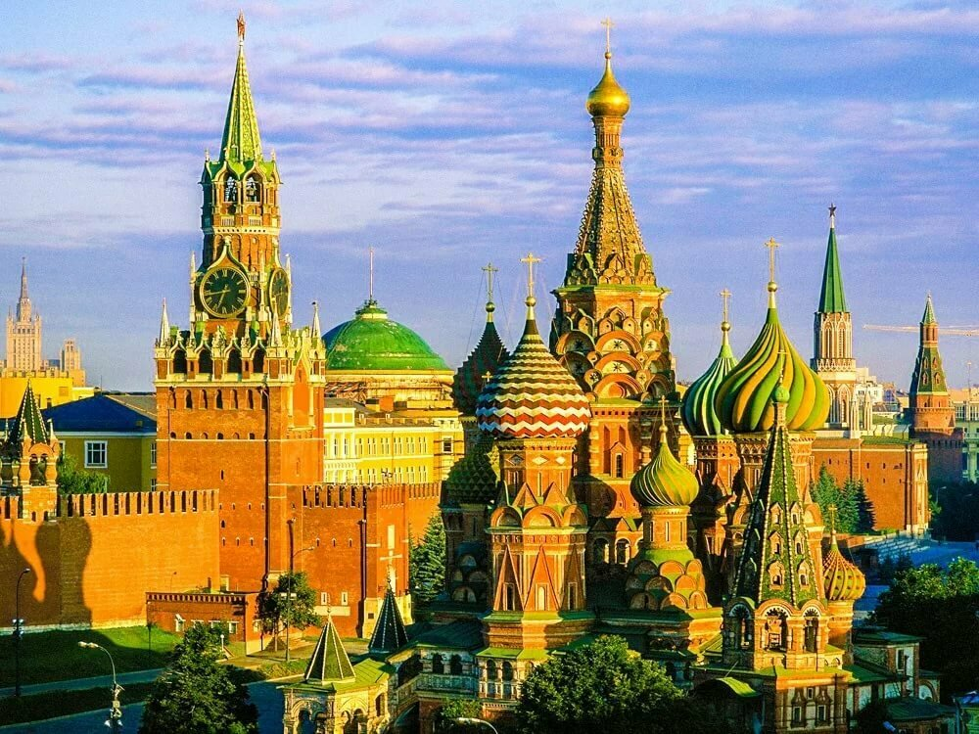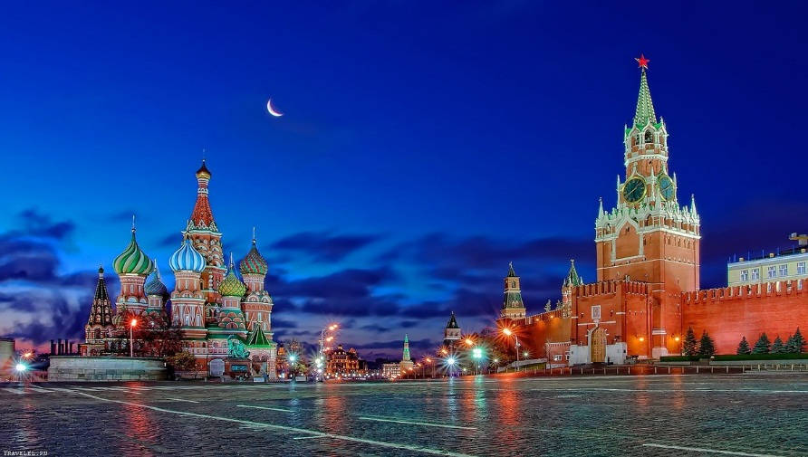
Помимо официальной символики, существуют неофициальные символы страны. Любой человек, находясь далеко от дома, при воспоминании о Родине, вспоминает что-то очень дорогое, родное сердцу.
Василек –цветок России, он, как небо, синий-синий.
Любит русская душа васильковые глаза.
И ромашковое поле, символ русского раздолья.
Но совсем не горячи ромашки белые лучи.
Игра «Передай сердечко и скажи словечко»
Игроки передают по кругу сердечко и называют по одному прилагательному к слову «Родина»: сильная, могучая, величественная, свободная, независимая, могущественная, необъятная и др.

Без этой удивительной игрушки нашу Россию никто в мире и не представляет. И когда к нам в гости приезжают люди из других государств, то обязательно покупают этот сувенир.
Чтоб поведать нам секреты древней, чудной красоты.
Чтоб ввести нас в мир России, мир преданий и добра,
Чтоб сказать, что есть в России чудо – люди-мастера!
Алый шелковый платочек, яркий сарафан в цветочек,
Упирается рука в здоровенные бока. Разрумянилась немножко это … (русская матрешка)

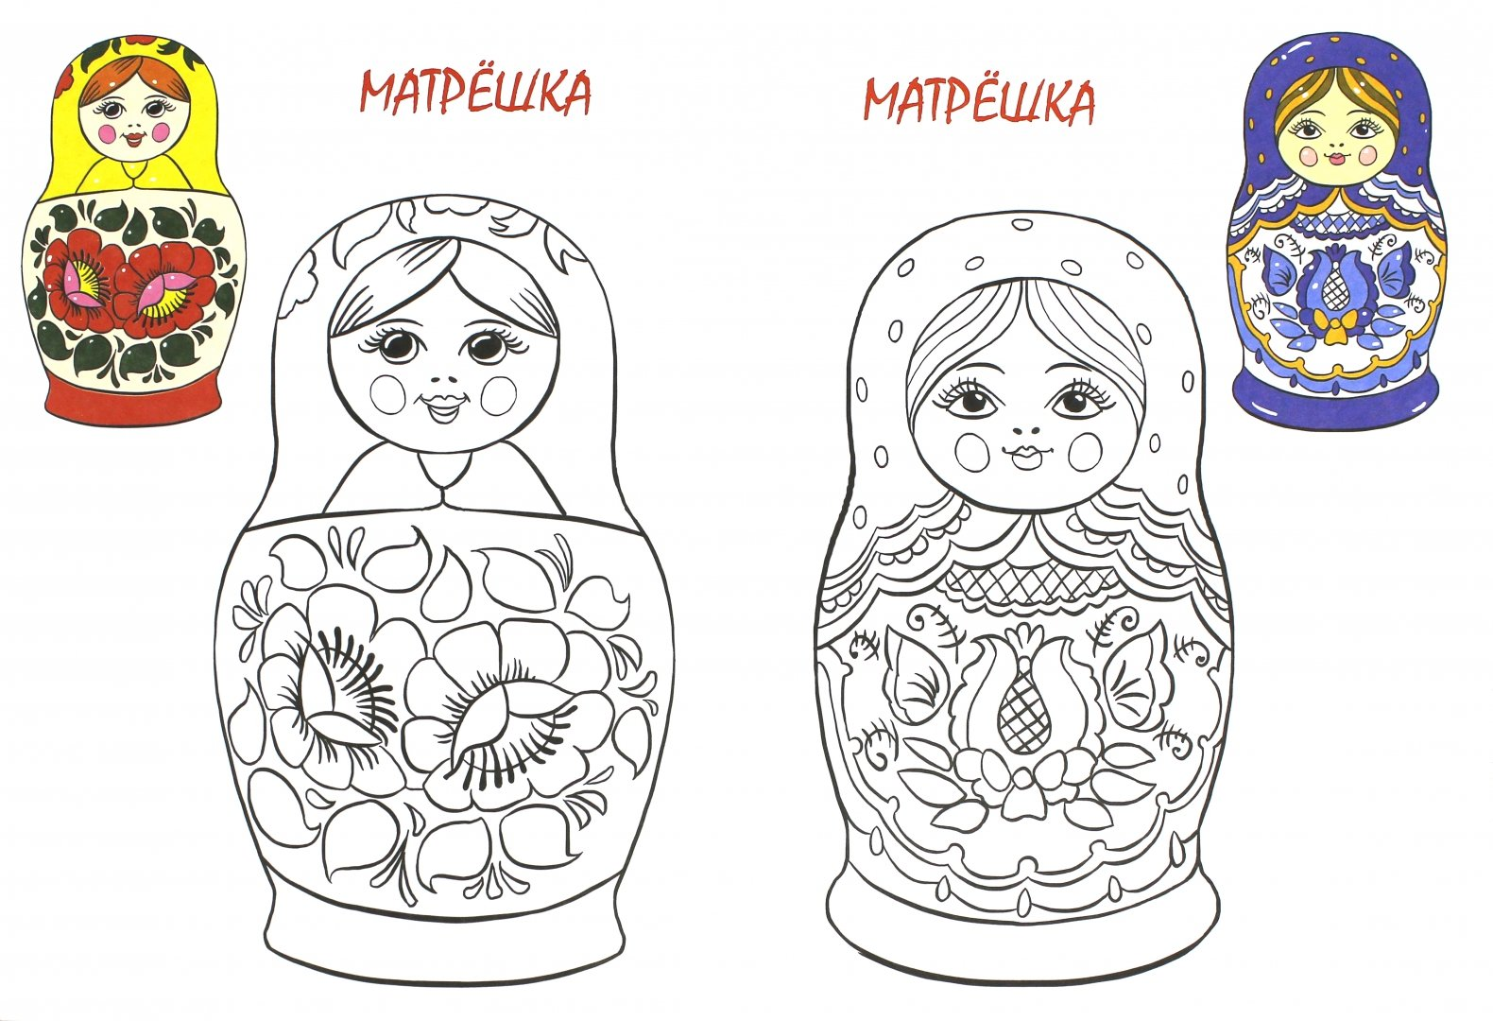

Игра: Чашки, чайники и вазы отличите вы их сразу.
Белый фон – снегов белей, синий – небушка синей. (Гжель)
Сами золоченные, узоры крученые, можно есть, играть, плясать!
Никому не устоять! (ложки хохломские)
Круглые, железные, в хозяйстве полезные.
Черные, желтые, красные-все удивительно прекрасные! (жостовские подносы)
Из липы доски сделаны, ковшики, лошадки цветами разукрашены.
Знает старый и юнец эта роспись - … (Городец)
В холод согревают, на плечах легки. Собраны в букеты дивной красоты,
Из тончайшей шерсти собраны цветы. (Павлопосадский платок)
Игра Национальная одежда.
Взрослый называет предметы одежды, игрокам нужно, назвать старинный русский национальный предмет одежды.
КЕПКА КОКОШНИК БЕРЕТ ПАНАМА
БЛУЗКА КАФТАН КУРТКА СВИТЕР
ПАЛЬТО ПЛАЩ ЗИПУН ДУБЛЕНКА
БРЮКИ ДЖИНСЫ ПОРТЫ ШОРТЫ

Стих о России: Необъятная страна!
Если долго-долго-долго
В самолёте нам лететь,
Если долго-долго-долго
На Россию нам смотреть,
То увидим мы тогда
И леса, и города,
Океанские просторы,
Ленты рек, озёра, горы…
Мы увидим даль без края,
Тундру, где звенит весна,
И поймём тогда, какая,
Наша Родина большая,
Необъятная страна.
(В. Степанов)

